Население свободно дрейфующих планет в Солнечной системе
Кескин Т. Б.¹, Сизова М.Д.², Верещагин С.В.³
¹Студент
²Научный сотрудник, к. ф. м. н.
³Старший научный сотрудник, к. ф. м. н.
¹Московский государственный университет имени М.В.Ломоносова, физический факультет, Москва, Россия
^{2,3}Институт астрономии Российской академии наук, Москва, Россия
¹E–mail: bugrakeskin06@gmail.com
²E-mail: sizovamr@gmail.com
³E-mail: svvs@ya.ru

Представляется актуальной задача изучения механизма возникновения свободно дрейфующих тел в межзвездном пространстве как в свете открытия в Солнечной системе трёх межзвёздных комет, так и с точки зрения фундаментальных исследований особенностей кинематики планетной системы при сближении с пролетающей звездой или звездным скоплением. В исследовании [1], проведенном на основе данных наблюдений космического телескопа Джеймс Уэбб в ближнем инфракрасном диапазоне, обнаружено 540 свободных объектов планетарной массы. О статистике дрейфующих малых тел в Орионе были выполнены исследования в [2]. Согласно работе [3], галактическая численная плотность межзвёздных тел размером ~100 м соответствует потоку порядка 103 объектов в год через планетную область Солнечной системы.
В работе [4] подробно описаны морфологические последствия пролетов звезд около планетных систем и приведены наблюдательные примеры систем, где пролет, вероятно, уже произошел (UX Tau, RW Aur, FU Ori). В работе [5] моделируется влияние пролетающей звезды Gliese 710 (варьируя её массу, скорость и прицельный параметр) на периферию Солнечной системы. Показано, что даже одиночная звезда могла изменить траекторию Солнца (до 30 а.е.) и рассеять объекты облака Оорта. Эффект от скопления был бы пропорционально больше.
У звезды TOI-2796 открыта одна планета TOI-2796b, которая была найдена транзитным методом в 2022 году. TOI-2796b — это планета, вращающаяся вокруг звезды TOI-2796, масса которой близка солнечной. Прогнозируемая орбита TOI-2796b имеет период 4,8 дня, большую полуось 0,04 а.е. и эксцентриситет e≈0.0. Сведения содержатся в работе [6].
Проведены прямые численные расчеты сближения звездного скопления с планетной системой TOI-2796 в рамках задачи трех тел. Составлен код для численных расчетов и код для визуализации результата. Использован оригинальный интегратор solve_ivp с методом DOP853, так как он обеспечивает высокую точность сохранения энергии. Найдены условия потери планеты TOI-2796b в межзвездное пространство. Для баланса импульса сбалансированы скорости звезды и планеты относительно центра масс. Вычисления начинаются с идеально круговой орбиты, которая испытывает возмущение только при сближении. Пример результатов расчетов сближения приведен на Рис. 1.

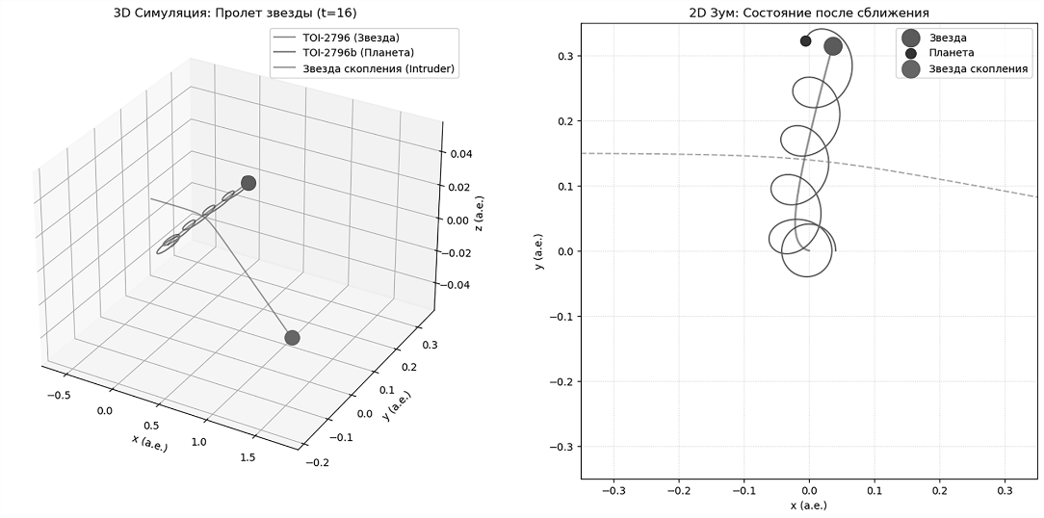
Рис. 1. Результат численного моделирования в рамках задачи трех тел. Код корректно моделирует сценарий сближения планетной системы со звездным скоплением. Левая панель – картина сближения в декартовой системе координат 3D, правая панель – на плоскости XY. Тела отображаются как 3D-сферы с траекториями.
В докладе представлены результаты численного моделирования сближения в пространстве планетной системы TOI-2796 со звездным скоплением. Найдены пространственная скорость, прицельное расстояние, масса звездного скопления, которые достаточны для того, чтобы планета TOI-2796b покинула планетную систему и стала свободно дрейфующей в межзвездном пространстве.

Литература
- Pearson S. G., McCaughrean M. J. Jupiter Mass Binary Objects in the Trapezium Cluster // arXiv:2310.01231v1, e-print, 2023.
- Vereshchagin S. V., Tagaev D. I., Bugra Keskin T., Chupina N. V. and Postnikova E. S. Orion Nebula Cluster (ONC) and Planetary Systems from Gaia DR3 and JWST Data // Astronomy Reports, 2025, Vol. 69, No. 3, pp. 157–168.
- Jewitt D., Seligman D. Z., The Interstellar Interlopers // Ann. Review Astron. and Astrophys 2023. V. 61, pp. 197-236.
- Cuello N., Ménard F., Price D. J. Close encounters: How stellar flybys shape planet-forming discs // The European Physical Journal Plus, 2023. V. 138, Issue 1, article id.11.
- Loibnegger B., Pilat-Lohinger E., Zimmermann M., Clees S. Influence of stellar flyby events on planetary systems // 15th Europlanet Science Congress, 2021. Held virtually, 13-24 Sept. 2021. Online at https://www.epsc2021.eu/, id. EPSC2021-672
- Yee S. W., Winn J. N., Hartman J. D., Bouma L. G. et al. The TESS Grand Unified Hot Jupiter Survey. II. Twenty New Giant Planets // Astrophys. J. Supp. Ser. 2023. 265:1 (32pp).

